**Практическая работа с целью получения нового знания**

**для учащихся 10 класса**

**Анализ половозрастных пирамид разных стран. Определение степени обеспеченности крупных регионов и стран трудовыми ресурсами**

**Цели:**

1. объяснить причины различий возрастной структуры отдельных стран мира
2. сравнить обеспеченность трудовыми ресурсами отдельных стран мира, используя различные источники информации.

**Планируемые результаты**:

- ***личностные:***

Осознание целостности мира и многообразия взглядов на него; понимание и принятие правил работы при поведении практической работы, сформированность учебно-познавательного интереса к изучению географии, собственных мировоззренческих позиций

**- метапредметные:**

***познавательные умения:***

находить достоверные сведения в различных источниках информации, переводить информацию из одного вида в другой, строить логически обоснованные рассуждения

***регулятивные умения:***

ставить учебные задачи, планировать и корректировать свою деятельность в соответствии с ее целями, задачами и условиями, выдвигать гипотезы, оценивать степень и средства достижения цели, самостоятельно исправлять ошибки

***коммуникативные умения:***

излагать свое мнение, аргументируя его, подтверждая фактами, понимать позицию другого, корректировать свое мнение по воздействием контраргументов

***предметные умения:***

обобщить знания о природе Западной Сибири; выявлять закономерности распространения болот на территории Западной Сибири, определить влияние заболоченности на освоение региона;

**Оборудование:** карты: «Политическая карта мира», «Плотность населения», половозрастные пирамиды для разных стран, статистическая информация.

**Порядок выполнения работы**

1. Используя половозрастные пирамиды, сделайте вывод о различной доле молодых и старших возрастов в населении стран 1 и 2 типов воспроизводства населения.

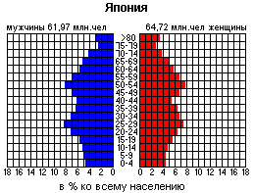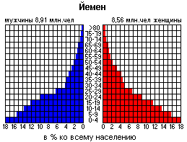

1. Используя статистические данные об общей численности населения и количестве экономически активного населения, рассчитайте и сравните доли экономически активного населения, характерные для развитых и развивающихся стран. Постройте столбчатую диаграмму, наглядно показывающую эти отличия. Сделайте вывод о причинах отличия.

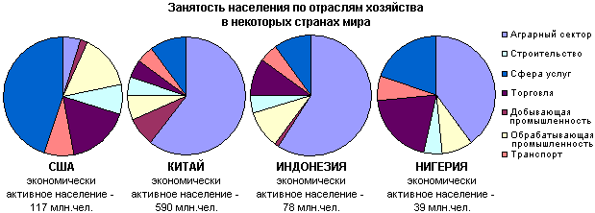

1. Обсудите полученные результаты в паре. Составьте прогноз обеспеченности трудовыми ресурсами стран с разными типами воспроизводства.